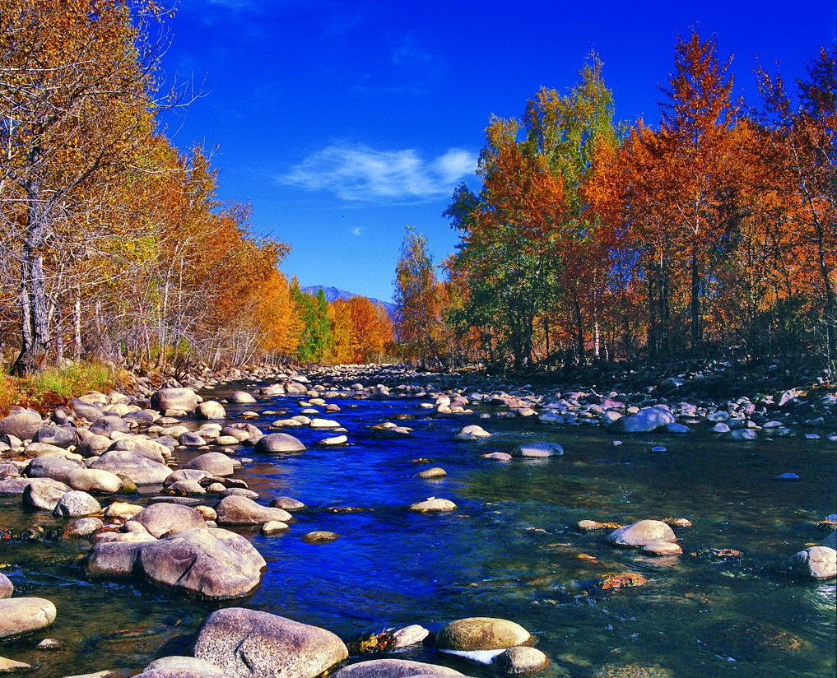
苏州老年大学万寿宫诗友会
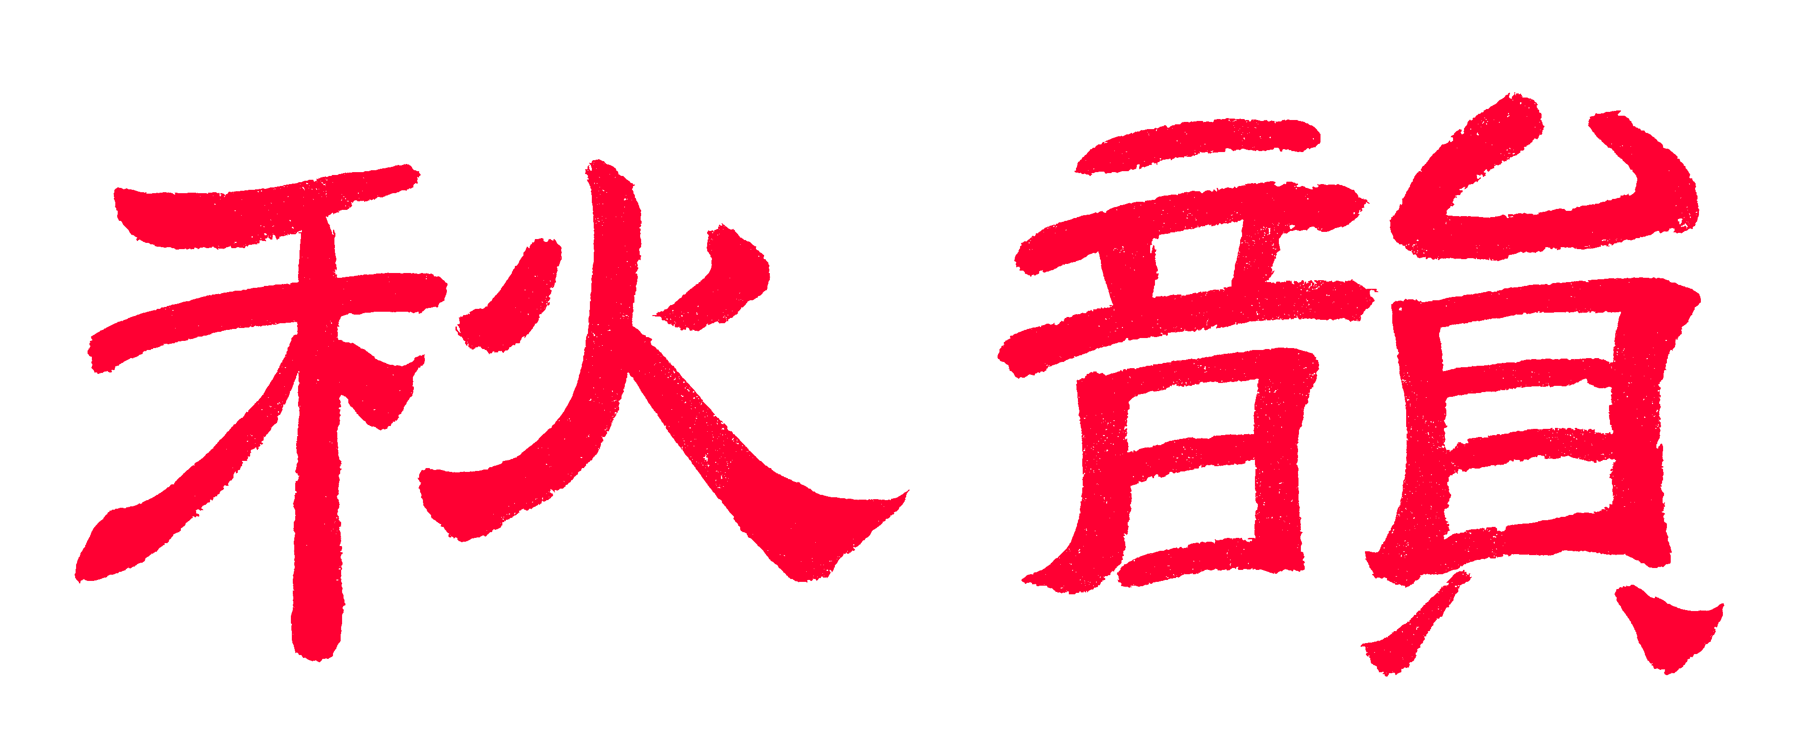电子版第19期

唐诗宋词元曲欣赏班主办
指 导 老 师 ：王立中 顾问：邢烈
本期责任编辑：江幼青（电子版）

：

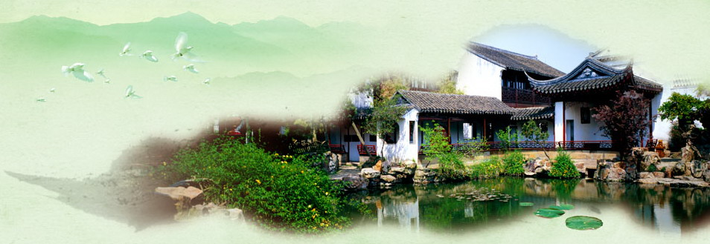
姑苏雅韵
：

西江月 * 端午感怀 章苏

胥子象天法地，佞奸祸国殃民。破城悬目旆旒焚，痛惜忠贤命殒。 胥水行吟凄惋，龙舟竞渡欢欣。粽香飘处慰英魂，熟地百花耀焜。
端 午

年年端午日，抛粽此风存。
吴地缅伍相，秭归怀屈原。
神州颂功德，胥汩受英魂。
千古民心秤，高贤黎庶尊。

端午 刘廷友

高风亮节贯长虹，公道人心本自通。
胥水沅湘无尽日，年年食粽为思公。

端午 杨自振

端午满街青箬粽，龙舟竞渡旧时风。
忠魂江上归何处，尽入儿孙血脉中。

碧螺春 刘婉英

明后明前皆是春，旗枪玉展嫰芽神。
白毫慵巻青螺上，一任清香吓煞人。

端午忆伍子胥

五果炉香供庙台，菖蒲剑气映苍苔。
迎风投黍胥江去，为有涛神逐水来。

青玉案 · 端午忆伍员 蒋海波

滔天浪涌胥魂处，祭忠烈、龙舟渡，身后凭谁堪相土？春秋乱世，端阳正午，尝水涛神诉。 贪淫腐佞贪终误，失德昏君失天助。有道今朝廉政步，苍蝇通打、悉歼老虎，富国强民路。

临江仙 · 伍相祠有思

一夜秋霜须鬓上，楚生宁做吴郎。衔冤负重路茫茫，孤星残月下，箫咽透悲凉。 雪恨谁言尤过分？遭逢尔试同尝！怎堪再度遇昏王，拳拳忠烈志，梦碎恸胥江。

咏端午兼怀屈原伍相（新韵） 蔡士道

榴花红火庆端阳，煮酒雄黄祭士殇。
忠勇伍胥遭赐死，高节屈子愤投江。
报国舍命抒悲壮，青史留芳永颂扬。
觥举当歌英烈气，心香一瓣寄诗章。
咏端午和金陵道人（新韵） 黄华蓉
龙舟竞渡看端阳，屈子汨罗忠烈殇。
泽畔行吟传锦句，心中大爱谱流芳。
诗旗招展开风气，雅韵潮流继发扬。
捉笔无词唯扼腕，小诗一曲寓心章。

姑苏桃坞名人 陈铭城

一 至德泰伯

周风东渐化南蛮，大义千秋经史传。
泰让因缘崇至德，三吴万古仰高贤。

二 唐寅故居
映辉日月耀吴门，书画大家垂后尘。
三笑逸闻天下誉，荷香缕缕叙先人。

三 曹沧洲
杏林溯古誉苏州，妙手春回人共讴。
萝卜拾籽赢顶子，坊间神医有沧洲。

四 陈荣章
荣哉桃坞续华章，淞沪先人义举扬。
平济襟怀铭我辈，尤喜方志忝南洋。

水调歌头 ·参拜汨罗屈子祠 金兰馨

阡陌蕙风起，旭日照层林。步登玉笥瞭望，天阔翥鸣禽。是处桃红柳绿，湘楚人文宝地，赢得万人钦。身入史资馆，思接古贤襟。 政治家，怀百姓，国之琛。忠贞耿介，无奈遭贬困江浔。赤胆孤身落寞，辞赋诗歌呕血，忧国一何深！屈子品高洁，万代颂贞心。

祭悼屈原 金兰馨

又至五月五，江湖翻浪涛。
龙舟飞似箭，米粽佐香醪。
电脑询天问，离骚感我曹。
心松瑰百尺 屈子德行高。

端午 李全男

吴地风情韵味长,苏城内外粽飘香。
胥门祭祀谒先祖,又是一年端午祥。
忆王孙 · 端午祭伍侯 李全男

胥江源远水东流，吴地城池瑰宝留。
审慎安危虑远谋。万年讴，米粽龙舟祭伍侯。

诗友饮后游月季园 刘廷友
‌
学宫饮宴意无阑，乘兴相携月季观。
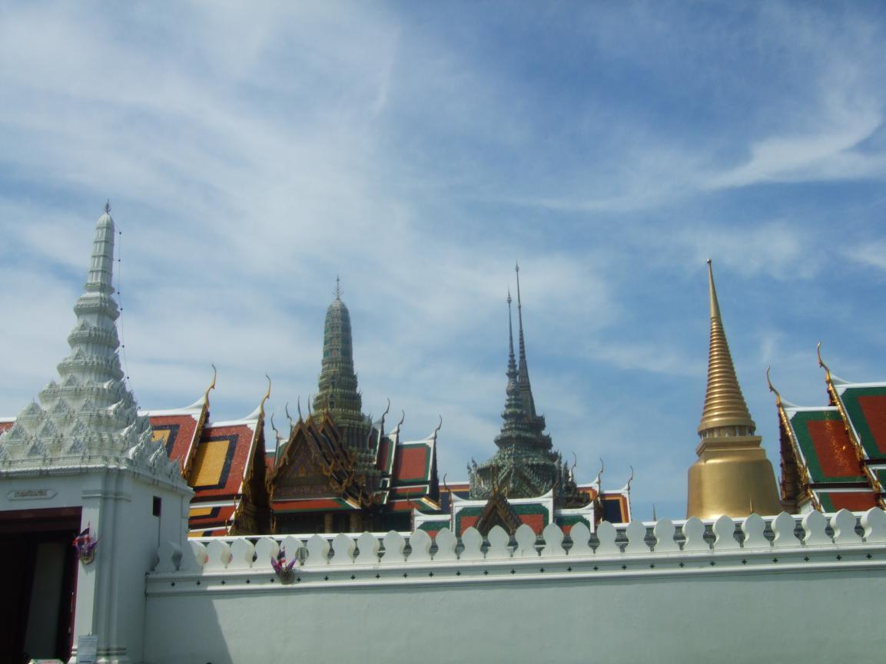
姹紫嫣红难绘就，繁花映得两腮丹。

异国风光
。

奥地利哈尔施塔特小镇 侯国达

隧道穿过别洞天，豁然开朗贵新鲜。
青山环抱峰冠雪，碧水波澄云带船。
各式华楼倚坡上，居民艺品展门前。
小街随处清幽景，童话境中谁种田。

登阿尔卑斯山少女峰 侯国达

回春大雪满山川，安坐火车登峻巅。
冻石罡风相较劲，冰峰玉壁欲齐天。
云浮掠影隐娇靥，谁扯披纱露俏肩。
应是珠峰小幺妹，含羞任性也堪怜。

游荷兰风车村 侯国达
草场湿地望平川，遥见风车一字连。
碧水蓝天共相映，黄花灰雁自悠然。
碉楼高耸白云里，巨臂轻旋青眼前。
奶酪木鞋观演制，似和游客话当年。
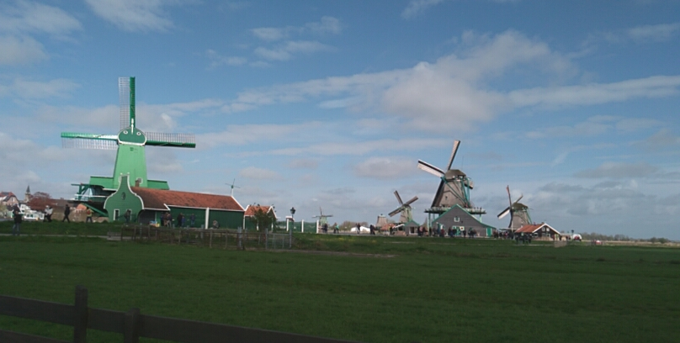
荷兰风车村 摄影 侯国达
鹧鸪天 · 法国 江幼青

塞纳风光神已驰，远瞻塔影更穷词。豪宫万宝珍无匹，阆苑三姝魅矫姿。
纵绚丽，竞奢糜，勾留驻足赏怀迟。凯旋门下英雄末，马赛歌中勇似貔。

注：三姝即“爱神维纳斯”、“胜利女神尼卡”和“蒙娜丽莎”

瑞士少女峰

雪后天阴陡转凉，斯山一夜落飞霜。
暖煦平野春光闹，寒凛峰峦朔气飏。
少女素怀明玉洁，骚人鹄志入穹苍。
银装冷艳无方物，瑶圃琼华咏彩章。

临江仙 ·西欧沿途风光

域外尘寰春正好，游思留取无穷。野平高阔少人踪，彩瓴星点，清晓散云中。 红叶蘅皋沉暮霭，黄花老圃情浓。紫霞如火抹峦峰，银笺诗满，莫负异邦风。

武林春 · 古堡风情

斜日山光屏翠岭，古堡绕城楼。铁掌仙花磊石丘，特兀绿芳洲。 华拱雕门深别墅，绮思足绸缪。 欲去还休意趣勾，看不尽、自风流。
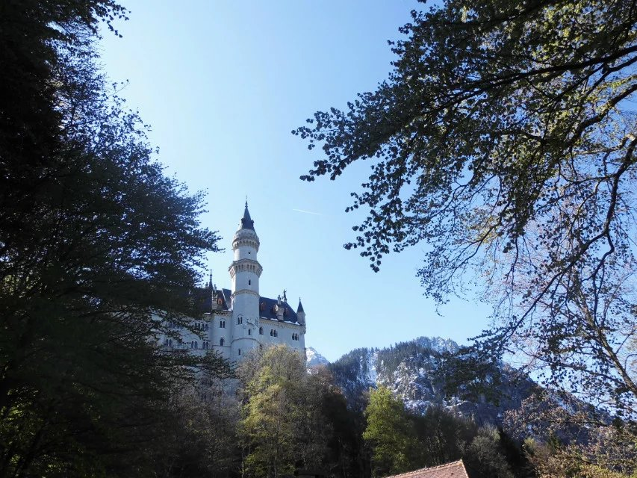
德国新天鹅城堡 摄影 江幼青
南乡子·直升机上观大堡礁 卞业林

不摘九天辰，但借鲲鹏大海巡。縠皱殷勤来问候，波纹，更有惊奇眼见真。 宝石宛如身，大若坪洲小似盆。此景醉人何宝贵，堪珍，南海遥遥正水浑。

一剪梅·直升机上观科罗拉多大峡谷

一道伤痕勒地球。裂口山沟，碧血河流。遥看谁正舞长绸，褶皱轻柔，挥斥方遒。 迤逦风光无尽头。饱了双眸，乐了诗囚。环球小恙不须修，日也遨游，夜也遨游。

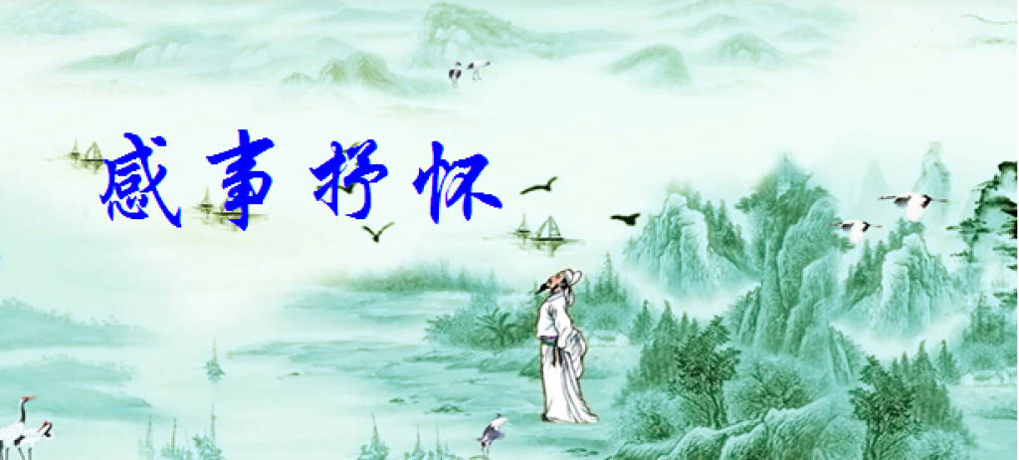
水龙吟 · 玉兰花坠 王立中

玉兰花坠繁枝，飘零落叶春行远。时值小满，又趋芒种，雾云漫涣。天籁声中，遥追往事，一泓湖畔。几多人笑语，虞山脚下，又还被，风吹散。
不恨雨声未止，恨光阴，白驹难返。尚湖仍在，波涟依旧，怎堪颜灿？春剩三分，谁人愿赏，愫情难遣。看芭蕉寂寞，滴声渐尽，泪花迷眼。

吟诵偶感 杨自振

鬓白声犹朗，啸吟情自豪。
胸中何所蕴，地阔与天高。

念奴娇 ·咏姑苏名茶碧螺春 蔡士道
白豪纤细，翠螺身卷曲，吞云凝露。山岭茶田横绿处，姑嫂绣裙飞舞。巧手翻飞，轻拈玉指，摘嫩芽无数。焙烘搂炒，大师传技今古。 暇适浸泡尝醪，生津止渴，尽消寒和暑。明目清心神态爽，醇厚润侵肝腑。煮茗泥壶，青瓷盖碗，汤碧凝甘乳。浅斟低唱，妙思催我佳句。

临江仙 · 感书房之兴旺气象 刘廷友

‌结社海棠凝俊逸，才高宝黛争芳。大观园里尽书香。古今风雅事，佳话久传扬。 散淡书房堪媲美，诗文频出华章。研磨切磋韵相商。为因情趣近，自在乐无疆。

朝中措· 泣读白求恩临终绝笔 张香生

临终绝笔泣人心，情切意深深。念及众人无尽，奏刀两载仁忱。 英才天赋，极峰医术，救死神钦。膏火夜书之谱，治疴无数情歆。

蔡英文就职演说随感 夏成明

马规蔡逆柄权更，诋辩家国认祖同。
水扁嫡传独派路，登辉敕授绿庭经。
还魂假鬼勾强霸，送抱投怀悦寇雄。
热土绵延华夏脉，岂容妾妇苟蝇营。

离亭燕·蔡英文的台独梦（新韵）

气台下似狼如虎，台上犬鹰群舞。绿染一族翻戏党，类聚深独门户。可憎剩婆儿，媚悦他邦仆妇。 定神闲威武，狮吼鬼狐惊怵。几个梦槐幺丑跳，枉自蚍蜉搔树。算尽巧机关，只待卿卿掘墓。

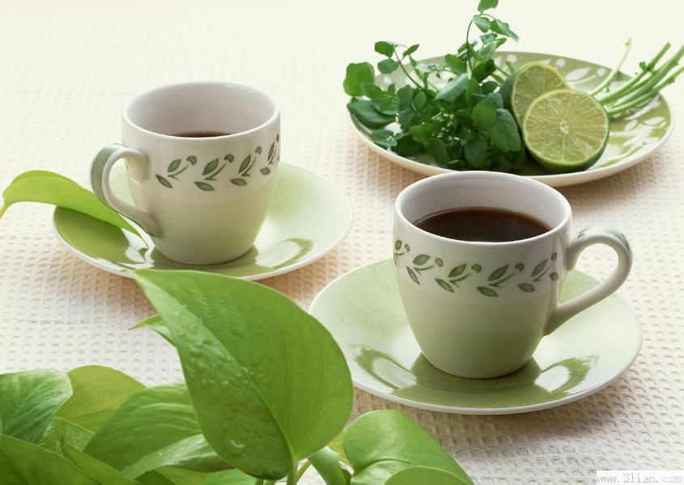
闲情雅致
：

蓦山溪 · 欢情上方山 王立中

连绵细雨，拂面如轻雾。天暖叶繁滋，掩玉兰，花姿如舞。行人熟视，樟柳自浓阴，闲傍路。飞鸟羽，窜掠高低处。 时邀今日，聚会同窗侣。漫步上方山，赏百卉，争相蕊吐。白驹隙过，春去又经年，人易老，心不翥，但念常关注。

采桑子 · 睡莲 张幼兰

风吹桃李紛纷落，雨浥珠连，新蕾流丹，浅笑盈盈展俏颜。 水晶缸里花双朶，相惜相怜，心语绵绵，清影娉婷任自然。

如梦令 · 霪雨

细雨拢烟群树，嫩叶翻飞淋露，路上涤行人，举傘匆忙来去。多雨，多雨，望断乱云飞渡。

如梦令 · 霪雨 黄华蓉

摇曳飞珠街树，鸟羽湿沾香露。仰面洗黄尘，兴尽未知归去。嘉雨，嘉雨，惯踏小车飞渡。

读照三首 杨自振

谁家白发老顽童，步健神怡耳目聪。
笑向花间觅天趣，童真尽入画图中。 .

不叹残花零落去，且看新叶卷舒开。
天公岂是无情意，为唤缤纷遍地来。

笑向花间放眼寻，群芳争艳各精心。
娇妍一朵非常色，难及繁花满地金。

外婆桥

男娃憨憨女娃娇，星月沉沉篮自摇。
美景人间数难尽，独钟梦里外婆桥。

观音莲 观音竹 江幼青

何必探芳陌上寻，三分春色我家临。
观音莲座慈悲佛，紫竹林中菩萨心。
不用轻霞凝翠碧，惟将朝露作甘霖。
近来渐悟穷通理，始信蜗居道自深。

西山游（古风） 朱善程

罗汉寺幽秉常村，民风信佛唐宋久。
古樟相依亲如姐，老藤缠绵效佳偶。
拳女竞采谷雨茶，碧螺香彯黄墙柳。
湖边勾留不忍归，忘情西山十三友。

遊园博会 严纪明

吴中秀美太湖边，非遗江南展览园。
郊野风光清景好，散游观赏乐神仙。

春日郊外 宗胜利

微风细雨润青槐，放眼芳菲景自开。
情系村前千树果，梦萦屋后数枝梅。
春螺味美游人去，佳茗飘香好友來。
旷宇无垠夸丽日，湖光山色我相陪。

读沈会长所摄夕阳归去照 李全男

微风轻拂碧芦悠，明镜平湖荡一舟。
夕照霞光诗画意，含情归去水东流。

诗友词作谱曲欣赏
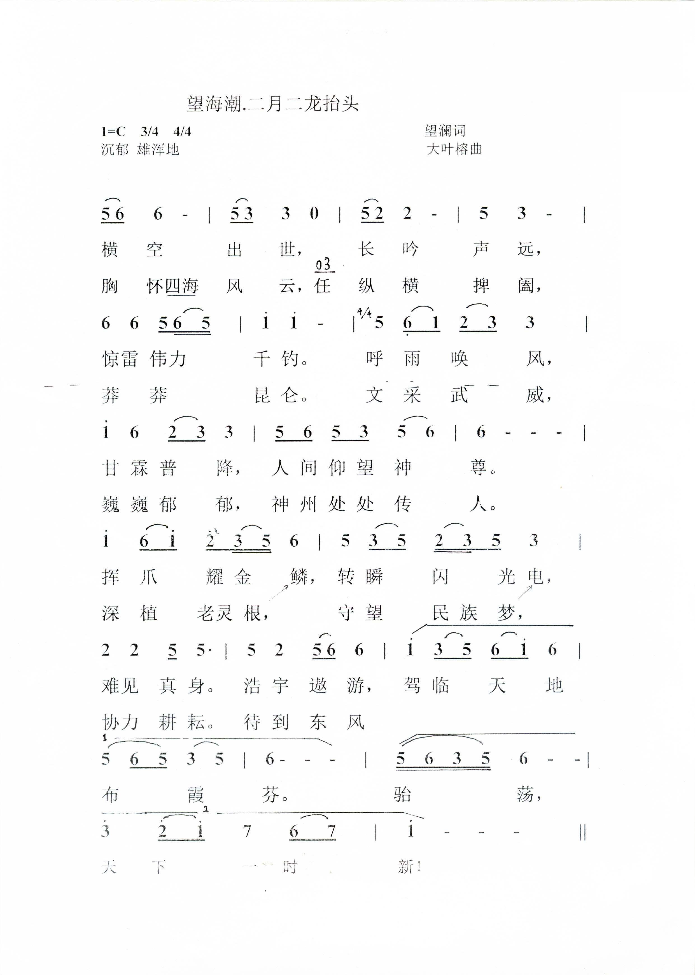



（2016年6月3日）

